ІНСТИТУТ СПЕЦІАЛЬНОГО ЗВ’ЯЗКУ ТА ЗАХИСТУ ІНФОРМАЦІЇ НАЦІОНАЛЬНОГО ТЕХНІЧНОГО УНІВЕРСИТЕТУ УКРАЇНИ «КИЇВСЬКИЙ ПОЛІТЕХНІЧНИЙ ІНСТИТУТ ІМЕНІ ІГОРЯ СІКОРСЬКОГО»

Cпеціальна кафедра №1

ПРАКТИЧНА РОБОТА 3.7
з навчальної дисципліни ‟Засоби і комплекси криптографічного захисту інформації”

Тема: “Налаштування QoS ”

Виконав:
Курсант С-05 групи
Ігор КУЛИК
Перевірив:
Капітан Володимир КУБРАК

Київ 2023
Конфігурація QoS для голосового трафіку:
- Визначте голосовий трафік: Встановіть, який трафік у вашій мережі є голосовим зв'язком, таким як трафік від IP-телефонів, VoIP-програм або інших голосових служб.
- Здійсніть класифікацію трафіку: Створіть класифікацію трафіку, використовуючи протоколи або порти, які використовуються голосовими програмами. Наприклад, VoIP-трафік часто використовує протоколи SIP або RTP.
- Налаштуйте пріоритети: Встановіть пріоритет для класифікованого голосового трафіку. QoS може використовувати різні механізми пріоритету, такі як черги з пріоритетами, управління пропускною здатністю або обмеження затримки.
- Конфігуруйте обмежувачі трафіку: Налаштуйте обмеження швидкості передачі даних для певних класів трафіку. Це може допомогти уникнути перевантаження мережі та забезпечити стабільний голосовий зв'язок.
- Включіть QoS на маршрутизаторі або комутаторі: Більшість мережних пристроїв мають функціональність QoS. Знайдіть відповідні налаштування на маршрутизаторі або комутаторі та активуйте їх.
- Тестування та налаштування: Після внесення змін проведіть тестування, щоб переконатися, що голосовий зв'язок працює належним чином. Якщо виникають проблеми, може знадобитися коригування налаштувань QoS та повторне тестування, доки не буде досягнуто бажаних результатів.

Конфігурація QoS для відео трафіку:
- Виявіть трафік відеоконтенту: Визначте, який трафік у вашій мережі є відеоконтентом. Це може бути потокове відео з використанням протоколів, таких як HTTP, RTSP (Real-Time Streaming Protocol) або інші відеопрограми.
- Класифікуйте відеотрафік: Створіть класифікацію відеотрафіку на основі протоколів або портів, які використовуються відеододатками. Наприклад, потокове відео може використовувати порти 80 (HTTP) або 554 (RTSP).
- Налаштуйте пріоритети: Встановіть пріоритет для класифікованого відеотрафіку, щоб надати йому пріоритет перед іншими типами трафіку. Використовуйте механізми QoS, такі як черги з пріоритетами або керування пропускною здатністю, для забезпечення достатньої пропускної здатності для відео.
- Налаштуйте обмежувачі трафіку: Використовуйте обмежувачі трафіку, щоб обмежити швидкість передачі відеотрафіку. Це може бути корисним для запобігання перевантаження мережі та забезпечення стабільного відтворення відео.
- Увімкніть QoS на маршрутизаторі або комутаторі: Переконайтеся, що функціональність QoS активована на вашому мережевому обладнанні. Зверніться до документації обладнання для отримання інструкцій щодо ввімкнення та налаштування QoS.
- Тестування та налаштування: Після налаштування проведіть тестування, щоб переконатися, що відео передається з пріоритетом та стабільністю. Якщо виникають проблеми, ви можете налаштовувати параметри QoS та повторювати тестування, доки не досягнете бажаного результату.
Конфігурація QoS з використанням Linux:
Параметри QoS налаштовуються за допомогою команди tc, яка входить до пакету iproute. Оскільки ця команда має складний інтерфейс, рекомендується використовувати високорівневі інструменти для роботи з нею.
Зменшення затримок досягається за допомогою команди wondershaper, яка обмежує трафік до значення, що трохи нижче максимальної пропускної здатності каналу. Після налаштування мережевого інтерфейсу, обмеження трафіку встановлюється за допомогою команди wondershaper interface download_rate upload_rate. Інтерфейс може мати назву enp1s0, eth0 або ppp0, а значення вказуються в кілобітах за секунду. Ця команда перенаправляє функцію керування трафіком на окрему сторінку.
Для підключення через Ethernet мережу, зазвичай скрипт wondershaper необхідно викликати після налаштування функції. Це означає, що команда wondershaper повинна бути додана до файлу /etc/network/interfaces після налаштування і перед його скасуванням. У випадку підключення через PPP, можна створити скрипт, який викликає wondershaper у /etc/ppp/ip-up.d/ для керування трафіком під час встановлення з'єднання. Нижче наведений приклад, використовуючи перший метод:
Зміни у файлі /etc/network/interfaces:
iface eth0 inet dhcp
up /sbin/wondershaper eth0 500 100
down /sbin/wondershaper remove eth0
Оптимальна конфігурація:
Файл /usr/share/doc/wondershaper/README.Debian.gz містить опис рекомендованого розробниками пакета методу налаштування з деякими деталями.
Стандартна конфігурація:
При виборі конкретної конфігурації QoS, ядро Linux використовує планувальник черги pfifo_fast, який має кілька цікавих функцій. Пріоритет кожного IP-пакету базується на полі DSCP (Differentiated Services Code Point) в цьому пакеті. Зміна цього 6-бітного поля може бути корисною для використання різних функцій планування.
Поле DSCP може бути встановлено при генерації IP-пакетів або встановлено динамічно за допомогою netfilter. Наступні правила достатні для забезпечення пріоритету для SSH-сервера, незалежно від того, яке значення DSCP необхідно встановити в шістнадцятковому форматі:
nft add table ip mangle
nft add rule ip mangle PREROUTING tcp sport 22 counter ip dscp set 0x04
nft add rule ip mangle PREROUTING tcp dport 22 counter ip dscp set 0x04

Конфігурація QoS з використанням маршрутизатора Cisco:
Класифікація трафіку:
- Розподілимо відеотрафік на основі протоколу HTTP та порту 80 для його ідентифікації.
- Класифікуємо IP-телефонію з використанням протоколу SIP та портів голосового зв'язку, таких як 5060 та 5061.
Встановлення пріоритетів:
- Надамо IP-телефонії вищий пріоритет, щоб забезпечити пріоритетну передачу голосового трафіку.
- Знизимо пріоритет відеотрафіку, щоб виділити меншу важливість для передачі цього типу даних.
Черги з пріоритетами:
- Створимо дві черги з пріоритетами: "Високий" та "Низький".
- Призначимо чергу з високим пріоритетом для IP-телефонії та чергу з низьким пріоритетом для відеотрафіку.
Управління пропускною здатністю:
- Виділимо достатню пропускну здатність для IP-телефонії, наприклад, 30% загальної пропускної здатності мережі.
- Обмежимо пропускну здатність для відеотрафіку, наприклад, до 70% загальної пропускної здатності мережі.
Конфігурація QoS для маршрутизатора Cisco (на основі CLI):
class-map match-any VIDEO_TRAFFIC
match protocol http
match access-group 101

class-map match-any VOIP_TRAFFIC
match protocol sip
match access-group 102

policy-map QOS_POLICY
class VIDEO_TRAFFIC
bandwidth percent 70
queue-limit 100 packets
random-detect dscp-based
random-detect dscp 10 20 30
class VOIP_TRAFFIC
bandwidth percent 30
queue-limit 50 packets
priority
random-detect dscp-based
random-detect dscp 40 50

interface GigabitEthernet0/0
service-policy output QOS_POLICY
Конфігурація QoS з використанням RouterOS:
У MikroTik RouterOS існує 2 підходи до реалізації QoS:
- Simple queues (прості черги).
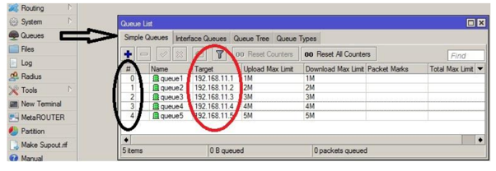
Особливості:
- Послідовна обробка даних у порядку їх надходження.
- Легкість і зручність налаштування.
- Можливість управління трафіком без використання позначення пакетів (цільових міток).
- Ефективна робота з багатоядерними процесорами, зокрема з родиною маршрутизаторів CCR.
- Звичайне використання: обмеження швидкості для окремих користувачів на основі їх IP-адреси.
- Queue tree (дерево черг).
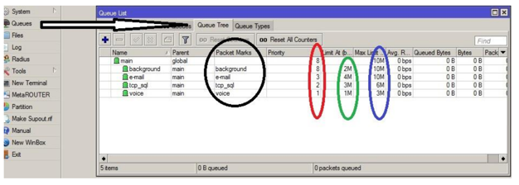
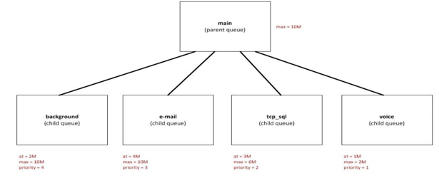

Класифікація та маркування:
- Для того, щоб направити трафік до черги, необхідно спеціально виділити його та надати віртуальну мітку.
- В RouterOS доступні 3 типи віртуальних міток, які діють лише в межах операційної системи, без виходу за межі маршрутизатора:
- Мітка з'єднання (mark connection)
- Мітка маршрутизації (політика маршрутизації)
- Мітка пакету (QoS)
- Для маркування трафіку використовується таблиця Mangle:
/ip firewall mangle.
Класифікація:
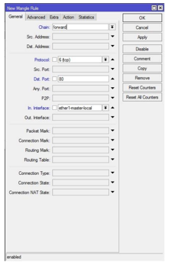
Маркування:
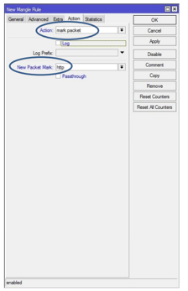
Fasttrack:
